Johdanto

Markuksen foorumi on keskustelufoorumi netissä. Kuka tahansa voi rekisteröityä käyttäjäksi foorumiin ja sen jälkeen kirjoittaa sinne viestejä eli postauksia. Keskusteluja voivat lukea myös rekisteröitymättömät eli vieraat. Keskustelu on jaettu aihealueisiin. Aihealueen sisälle voi lisätä uusia viestiketjuja tai kirjoittaa vastausviestejä jo olemassa oleviin ketjuihin. Viestiketjut näkyvät aikajärjestyksessä niin, että viimeksi päivitetty on ensimmäisenä. Ne viestiketjut, jotka sisältävät käyttäjälle vielä lukemattomia viestejä, näkyvät korostettuna. Lisäksi kun käyttäjä avaa viestiketjun, niin selain menee ensimmäisen lukemattoman viestin kohdalle tai viestiketjun loppuun. Käyttäjät voivat lähettää toisilleen myös yksityisviestejä. Ylläpitäjät voivat lisätä ja muokata aihealueita. Tarvittaessa he voivat myös poistaa sopimattomia postauksia, sekä bannata käyttäjiä. Kaikki käyttäjät voivat myös poistaa ja muokata omia viestejään.

Foorumi tulee Helsingin yliopisto tietojenkäsittelytieteen laitoksen users-palvelimelle, joka toimii
tomcat-alustalla. Työ on PHP-sovellus ja tietokantana käytetään PostgreSql:llää.

Yleiskuvaus

Sidosryhmät

Vieraat
Kirjautumaton foorumien selaaja. Kuka tahansa, joka katselee foorumeita netin kautta.

Käyttäjä
Rekisteröityneet käyttäjät. Jokaisella käyttäjällä on oma nimimerkki, jolla he voivat kirjautua ja siten osallistua keskusteluun. Myös ylläpitäjät kuuluvat tähän sidosryhmään.

Ylläpitäjä
Ylläpitäjillä on tavallisiä käyttäjiä enemmän valtuuksia, jotta he voivat pitää kuria ja järjestystä yllä foorumeilla. Ylläpitäjä voi tehdä toisia käyttäjiä ylläpitäjäksi.

Käyttötapaukset
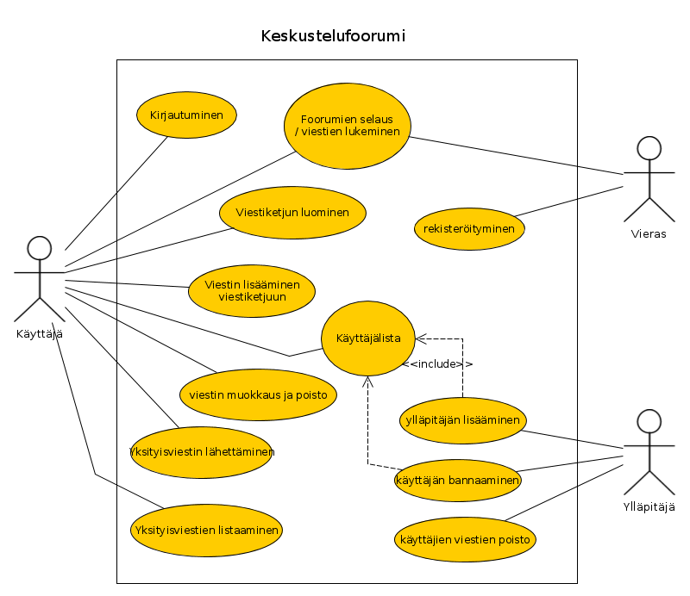

Foorumien selaus / viestien lukeminen
Kuka tahansa voi selata foorumeja. Ensin valitaan aihealue, jonka jälkeen voi avata siihen kuuluvia viestiketjuja. Vain yhden aihealueen viestiketjut näkyvät kerrallaan.

Rekisteröityminen
Kirjoitetaan nimimerkki ja salasana. Tähän sisältyy tarksitus, ettei samaa tunnusta ole jo varattu ja että salasana on tarpeeksi vaikea.

Kirjautuminen
Kirjautumattomilla kirjautuminen onnistuu syöttämällä tunnus ja salasana jokaisen sivun reunassa olevaan kirjautumislaatikkoon ja painamalla kirjautumisnappia.

Uuden viestiketjun luominen
Rekisteröitynyt käyttäjä voi luoda viestiketjun valitsemaansa aihealueeseen. Käyttäjä voi kirjoittaa viestiketjun otsikon ja aloitusviestin.

Viestin lisääminen viestiketjuun
Käyttäjä voi lisätä uuden viestin valitsemaansa viestiketjuun. Viestiin tulee vain sisältöteksti, ei otsikkoa. Viesti ilmestyy ketjun loppuun ja siitä käy ilmi kirjoittaja ja lisäämisaika.

Viestin muokkaus ja poisto
Käyttäjä voi muokata, sekä poistaa kirjoittamiaan viestejä. Ylläpitäjät voivat lisäksi poistaa kenen tahansa viestejä.

Käyttälista
Käyttäjä näkee kaikki foorumin käyttäjät listattuna aakkosjärjestyksessä. Jokaisen kohdalla on yksityisviestin lähetys -nappi. Lisäksi ylläpitäjillä on napit joista käyttäjiä voi bannata, perua bannauksen tai lisätä ylläpitäjäksi.

Yksityisviestin lähettäminen
Käyttäjä voi lähettää toiselle käyttäjälle yksityisviestin. Viestille annetaan myös otsikko. Yksityisviesti näkyy vastaanottajan sivun ylälaidassa ilmoituksena, kunnes se avataan.

Yksityisviestien listaaminen
Käyttäjä näkee listan lähetetyistä ja saaduista yksityisviesteistä aikajärjestyksessä.
Listassa näkyy jokaisen viestin kohdalla käyttäjä, otsikko, lähetysaika sekä nappi josta viestin voi avata.

Uloskirjautuminen.

